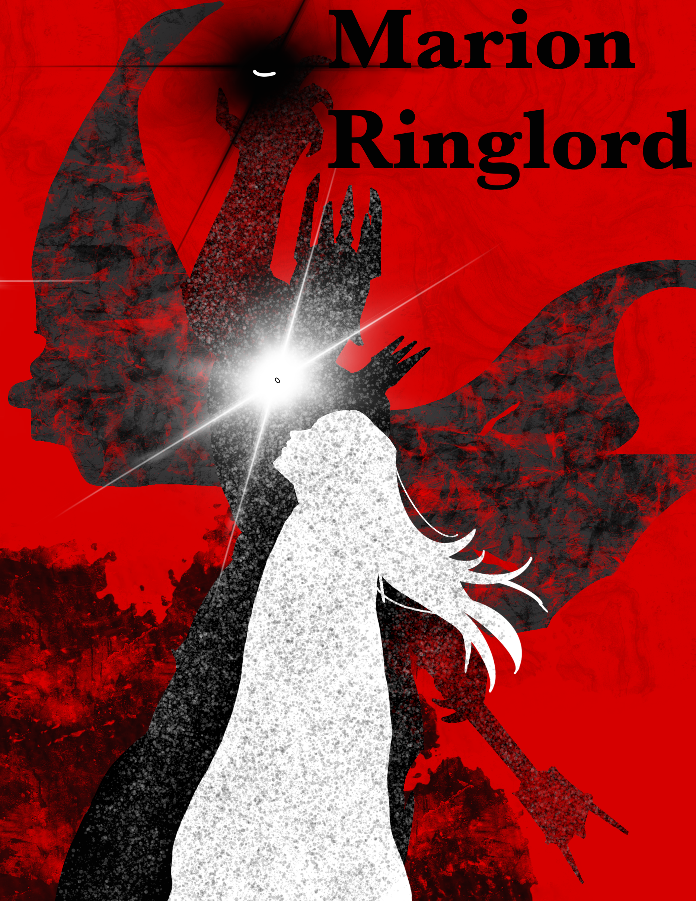 Marion Ringlord

Provengo de una familia de nobles magos, que veía a las personas sin clase como meros paracitos, sin embargo yo no compartía esa visión, junto con mi hermano mayor Kelmor, buscamos mejorar la vida de las personas, use los conocimientos aprendidos de mi otro hermano Elua, en metalurgia y forja para dotar a la gente menos agraciada de joyas, armas y armaduras de calidad y así poder mejorar su vida, sin embargo esto no fue bien visto por mis similares, esto conllevo a que conspiraran en nuestra contra y atacaran nuestra mansión personal mientras yo estaba en otro pueblo. Hombres pobres, desesperados, hambrientos, de patas sucias y peludas, de baja estatura o altos que fingían ser nobles, asaltaron nuestra mansión, robaron y destruyeron todas nuestras pertenencias, mi hermano, murió durante el asalto. Al acudir a mis similares, me humillaron, me despojaron de mi titulo y me exiliaron de sus dominios, habiéndolo perdido todo acudí a la orden para ofrecer mis servicios, sé que aquí podré ayudar a los necesitados.

Descriptores y dones

Dado mi antiguo estatus y acciones, trate con muchas personas de todo tipo y aprendi como manipularlos sabiamente, aunque he de admitir no tan sutil, puedo considerarme un experto manipulador, pero eso no evita que otros alrededor, se den cuenta de mis intenciones.

Soy un experto forjador, puedo identificar minerales, metales y materiales con solo verlos, así como reconocer sus propiedades físicas o mágicas, por mi fuerza descomunal y uso de magia se me da bien forjar armas o joyería, puede corromper a mentes débiles y tentarlos a robar mis creaciones cuando la gente no los ve.

**EXP.**

**SOMA**

**7**

|  |
| --- |
| **Presencias oscuras** |
| Una vez por escena puedes gastar 1 de soma para generar una presencia oscura de un Orco guerrero o un Nazgul y su draco volador. Durarán toda la escena o hasta ser eliminados o disipados, tendrán los siguientes descriptores.  **Guerrero Orco** (NO 5, 3 heridas): *soy un hábil guerrero de espada grande que no siente dolor, frío, hambre o calor, puedo enfrentarme a todo aquello a lo que mi amo me ordene, siempre y cuando no sean seres de luz o elfos.*  **Nazgul** (NO 5, 2 heridas): *soy un experto rastreador, jinete de dragón volador, puedo rastrear y transmitir mi visión a mi amo una vez encuentro mi objetivo, es especialmente fácil encontrarlo si alguien porta u anillo de mi amo, sin embargo, mi presencia no es sutil y puedo alertar a todo aquello que me vea volar o tenga habilidades mágicas.*  **Draco** (NO 3 1 herida): *Rhaaaawr (creatura sin conciencia propia, si el Nazgul se pierde o si se separa mucho del Nazgul u otra creatura la monta, esta se desvanece)* |

|  |
| --- |
| **Los anillos de poder** |
| Puedes gastar 1 de soma y crear un anillo en un **NPC humanoide vivo**. Todos los anillos otorgan **1 éxito adicional al intentar manipularlos** y si **su voluntad esta subyugada se liberan**. **Se requiere una prueba de oposición contra el NPC** para fijar el anillo en el portador de forma silenciosa, pero cuentas con 3 éxitos adicionales para este efecto. Si fallas la prueba el portador y los NPC de alrededor se darán cuenta de la presencia del anillo, pero el anillo igual se fija en su mano. Dependiendo de su NO será la cantidad de anillos a crear.  **NO 3 o menos:** se pueden crear hasta 9 anillos  **NO 4,5 o 6:** se pueden crear hasta 7 anillos  **NO 7 o más:** se pueden crear hasta 3 anillos, cada uno de los anillos además dará 1 daño adicional de fuego, aire o agua en pruebas de combate, correspondientemente al anillo que se cree.    Los anillos solo pueden existir en un portador vivo, si se retiran, el portador muere o pierde su forma humanoide, el anillo se disipa, tampoco pueden existir sin un portador. Un portador no se quitará el anillo por decisión propia. |

|  |
| --- |
| **Ego Oscuro- Forjador del anillo único** |
| Tras sufrir una herida, puedes gastar 2 de soma y usar todo tu poder y crear un anillo mágico directo en tu mano, este anillo te permite **doblegar la voluntad de todo aquel que porte un anillo tuyo** y darles órdenes independientemente de la distancia que tengan de ti no pueden negarse a obedecer, también puedes darles órdenes a tus presencias oscuras sin importar la distancia, mientras portes el anillo, tendrás 2 éxitos adicionales en pruebas de oposición para manipular o atacar. Todo NPC menor se sentirá **intimidado** ante tu presencia, los NPC principales o presencias oscuras se verán **provocados**.  Si el anillo es removido por medios físicos o mágicos este se dispara en la nada.  Activador: Sufrir 1 herida. |
| **Equipo** |
| Maza negra con cuchillas, grande y muy pesada para el humano promedio, botas, pantalon y saco reforzado con placas negras de metal, yunque y martillo mágicos que no pesan y no pueden ser usados para otra cosa que forjar algo en ellos, estos también se desvanecen si no los esta usando. |
|  |
| **Heridas**  **1**  **2**  **3**  **Herida adicional:** |

Soy un experto en el dominio de la magia negra, puedo con facilidad detectarla, disiparla o rastrearla, sin embargo, otros tipos de magia me es muy complicado entenderlas.